Практическое занятие № 4
Тема: составление программ циклической структуры в IDE PyCharm Community.
Цель: закрепить усвоенные знания, понятия, алгоритмы, основные принципы составления программ, приобрести навыки составление программ циклической структуры в IDE PyCharm.

Постановка задачи 4.1
Даны два целых числа A и B (A < B). Найти сумму всех целых чисел от A до B включительно.
Тип алгоритма: циклический.
Блок-схема алгоритма:
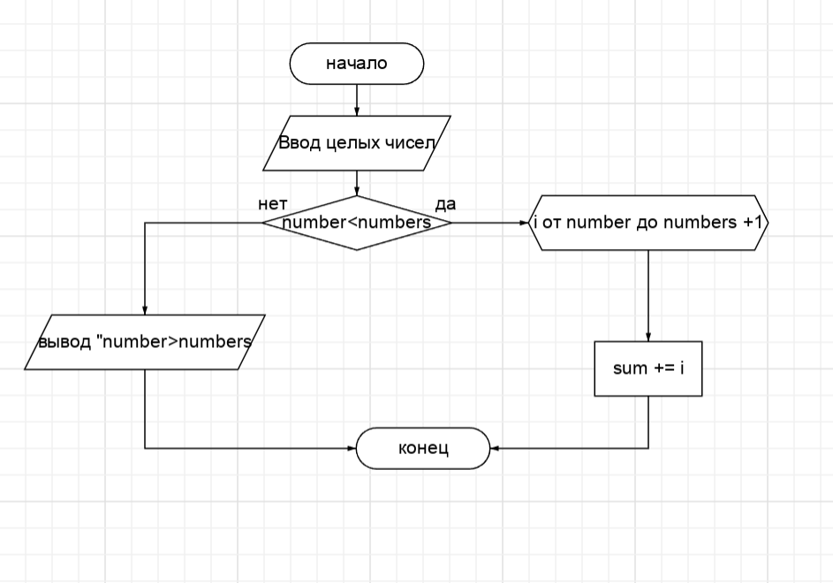

Текст программы:
number = int(input ("введите первое число: "))
numbers = int(input ("введите второе число: "))
sum = 0
if number < numbers:
for i in range(number, numbers + 1):
sum += i
print ("Сумма чисел от", number, "до", numbers, "равна:", sum)
else:
print (f"{number} больше {numbers} ")

Протокол работы программы:
введите первое число: 123
введите второе число: 1234
Сумма чисел от 123 до 1234 равна: 754492

Постановка задачи 4.2
Дано целое число N (>0). Используя операции деления нацело и взятия остатка от деления, вывести все его цифры, начиная с самой правой (разряда единиц).

Блок-схема алгоритма:

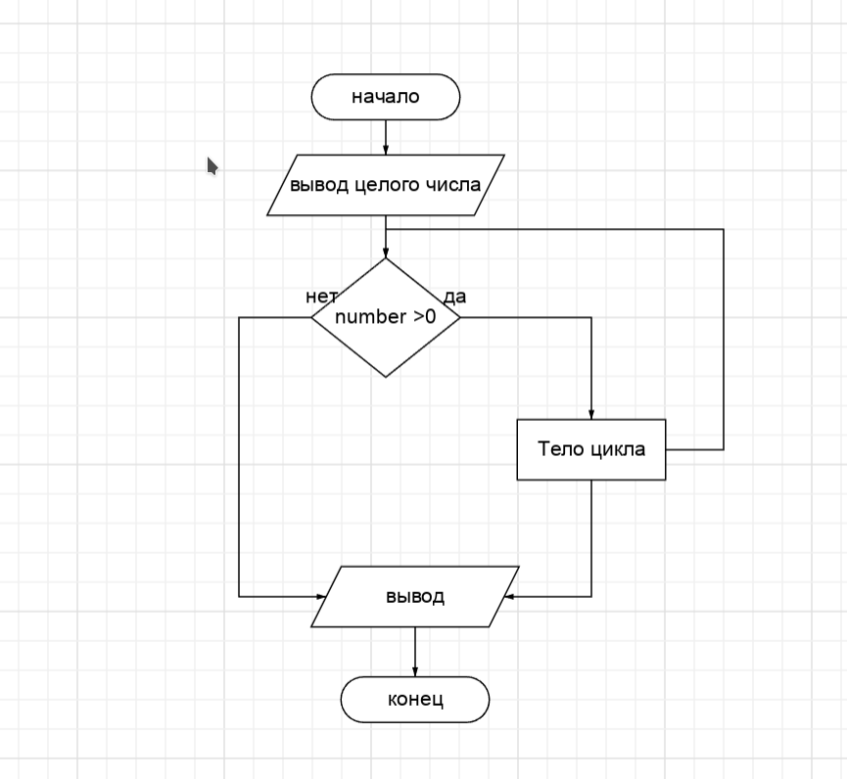

Текст программы:
#Код разбивает введенное пользоавателем число на отдельные цифры и выводит их в обратном порядке
try:
number = int(input("введите целое число: "))
while number > 0:
digit = number % 10
print(digit)
number = number//10
except ValueError:
print("Вы ввели не чило, попытайтесь ввести цифры!")

Протокол работы программы:
введите целое число: 123
3
2
1

Вывод:закрепить усвоенные знания, понятия, алгоритмы, основные принципы составления программ, приобрести навыки составление программ циклической структуры в IDE PyCharm и выложила на GitHub.

